nt 35
Miembro de JA Worldwide




—CUADERNO=
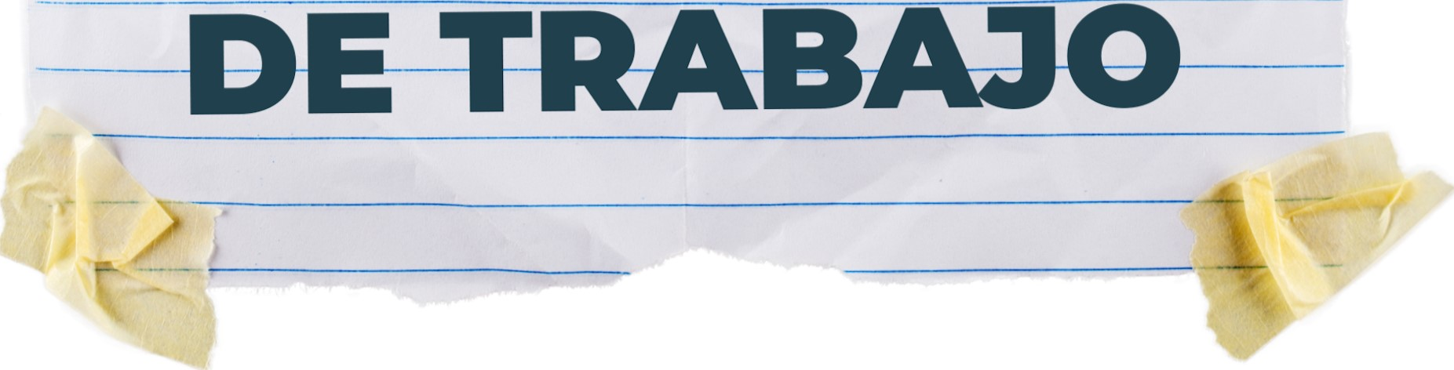

SERVICIO COMUNAL

ESTUDIANTIL
MINISTERIO DE DIRECCIÓN DE
EDUCACIÓN PÚBLICA VIDA ESTUDIANTIL

©Junior Achievement Costa Rica, 2024
Es importante que sepas Io siguiente:
Este documento lo puedes imprimir para completar cada actividad asignada. Recuerda guiarte con cada sesión, ahí tendrás las herramientas y los recursos necesarios para completar cada actividad.
También, podrás completar cada actividad de manera digital. Te recomendamos utilizar Adobe Acrobat, es una herramienta gratuita donde puedes visualizar y modificar documentos en formato PDF.

Cuando descargues el lector PDF en tu dispositivo electrónico, encontrarás una barra similar a la siguiente:

1.En la barra de herramientas debes seleccionar la caja de texto.
- La opción que mejor te servirá para completar cada actividad es "Escribir texto",
- Cuando seleccionas "Escribir texto", das click en cada actividad donde desees completar el ejercicio.

Defina la idea de negocio
La idea de mi negocio es vender muebles elaborados a base de bambú como materia prima ya sea en línea y en un puesto de trabajo en físico a un precio accesible para la clase media.

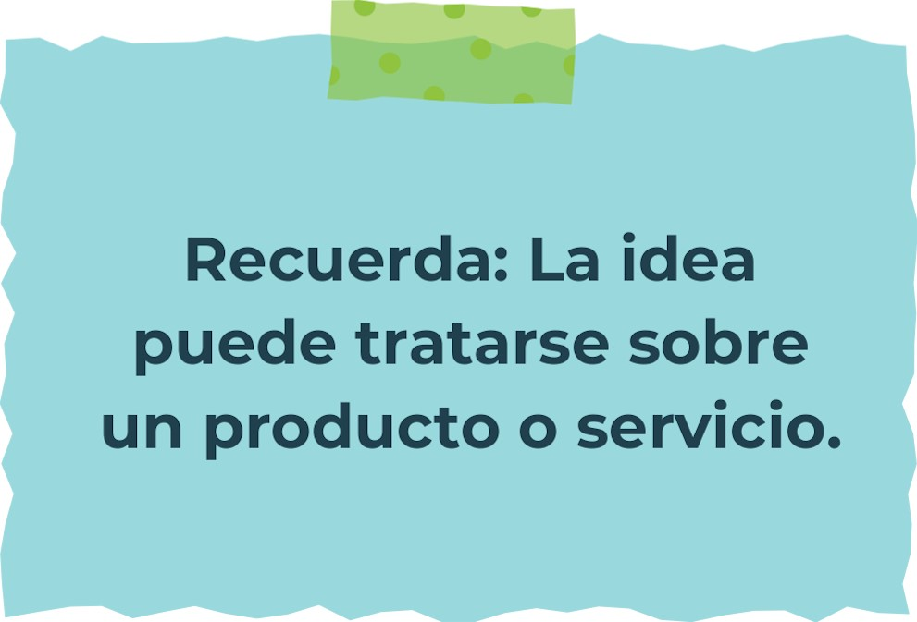

Determine la misión y visión de su emprendimiento.
Misión:
|Crear productos innovadores y sostenibles mediante el uso del bambú como materia prima contribuyendo a la preservación del medo ambiente ya que se promueve el uso de prácticas ecológicas.
Visión:
Ser líderes en la producción y comercialización de productos realizados a base de bambú transformando la industria y promoviendo el bienestar ambiental.
Establezca su estructura organizacional. En cada recuadro, coloque la gerencia o puesto que crea necesario para su tipo de negocio
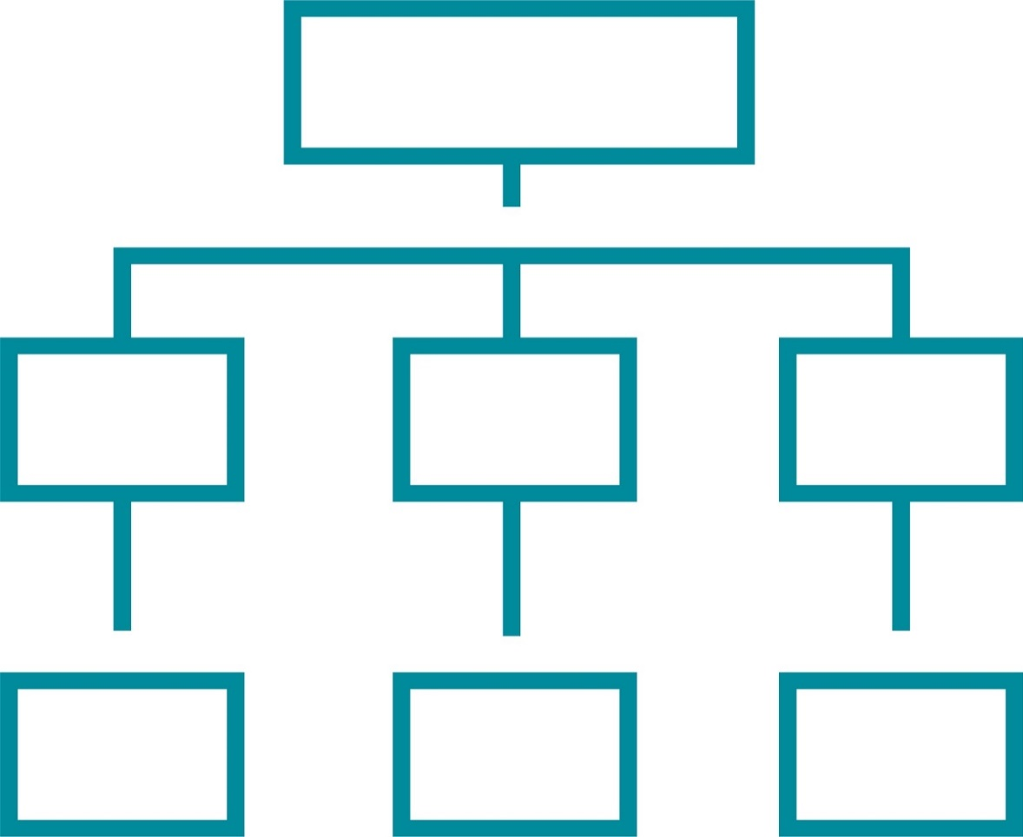
Director general (CEO)

Gerente de producción Gerente de finanzas Geentede marketing

Gerente de calidad Gerente de administración Gerente de ventas
Actividad #3
Defina cómo su emprendimiento va a cumplir con los tres pilares de desarrollo sostenible empresarial (social, ambiental y económico).
Sostenibilidad social:
Mi emprendimiento brindará empleo y desarrollo comunal mediante la creación de oportunidades de trabajo como cultivo y recolección, procesamiento y fabricación de productos a base de bambú, también se brindarán condiciones laborales justas y seguras para la población.
Sostenibilidad ambiental:
Mediante un cultivo responsable de bambú ya que no requiere de pesticidas ni fertilizantes y también se promoverá la reforestación y conservación del suelo dado que se producirán productos que son biodegradables lo que reduce la cantidad de residuos contaminantes.
Sostenibilidad económica:
Dado que el bambú es un producto versátil se pueden ofrecer una gran variedad de productos para satisfacer deferentes necesidades lo que permite invertir e innovar continuamente los productos siendo competitivos en el mercado generando bienestar en la sociedad.


Complete el Modelo de Negocios Canvas.
Socios Clave Actividades Clave Propuesta de valor Relación cliente segmento de clientes

Proveedores de Desarrollo de nuevos Creación de Atención personal Empresas que utilicen bambú. productos. Productos de al cliente. Soluciones sostenibles Proveedores de Producción. Bambú que sean Programas de como teles u oficinas. Materiales Controles de calidad. Sostenibles fidelización y Distribuidores de ecológicos. Mercadeo y ventas. Biodegradables descuento. Productos ecológicos. Empresas de Gestión de la cadena y de alta calidad. Garantías de Tiendas minoristas logística y de suministros. Generación de productos. Ecológicas. Distribución. Alternativas Productos a medida. Consumidores que Socios comerciales ecológicas al cuiden del medio Proveedores de uso de productos ambiente. Maquinaría para Recursos Clave de plástico. Canales el procesamiento Personal capacitado Productos libres Tiendas físicas del bambú. en la producción del de tóxicos ya que Distribuidores . Bambú el bambú contiene mayoristas. . Tecnología y propiedades Tiendas en línea. . maquinaria para el hipo alergénicas Ferias de productos . procesamiento y siendo beneficiosas ecológicos. . producción. para la salud. Redes sociales y . Plataformas de marketing digital, . comercio electrónico.

Estructura de costos  Costos de adquisición y procesamiento del bambú.  Gastos de producción. Costos de distribución. Cotos de publicidad y mercadeo. Costos operativos y de administración. | Fuentes de ingresos  Venta de productos de bambú. Ventas al por mayor o al detalle. Servicios de productos personalizados. Ventas en línea. Suscripciones y membresías.

Recuerda: En la presentación "Modelo de negocio" puedes encontrar la información necesaria para completar esta actividad.

Actividad #5
Complete la siguiente matriz FODA:

Fortalezas Debilidades

Sostenibilidad ambiental y Aseguramiento de proveedores reducción de la huella de que utilicen una producción carbono. Sostenible. Productos innovadores y de Alta competitivad en el mercado alta calidad. Costos de expandirse en el Demanda creciente de productos mercado. Ecológicos. Capacidad de diversificación de productos.

Mercados en crecimiento a Cumplimiento de estándares nivel global. De calidad y sostenibilidad. Innovación en técnicas de Riegos relacionados con costos fabricación y acabado. De productos y tipos de cambios. Colaboración con Concientización del consumidor organizaciones ambientales. Sobre los beneficios de los usos . del bambú.

Elabore un logo, slogan y diseñe su marca empresarial. El logo de mi primer  emrendimiento.

Slogan  “El poder del bambú, el poder del cambio”

Colores principales de mi marca empresarial

Puedes dibujar el logo o hacerlo de forma digital.

Actividad #7
Establezca sus costos fijos, costos variables y con ello el precio de su producto o servicio. Debe colocar el valor monetario de cada costo (fijo y variable).
Mis costos fijos Mis costos variables

Maquinaria 30 000 Materia prima 1 500
Servicios públicos 70 000 Empaques 1 000
Alquiler 120 000 Publicidad 300
Préstamos 75 000 Transporte 2 000
Salarios 400 000 Manufactura 1 100
Seguros 50 000

El precio de venta de mi producto / servicio es de:

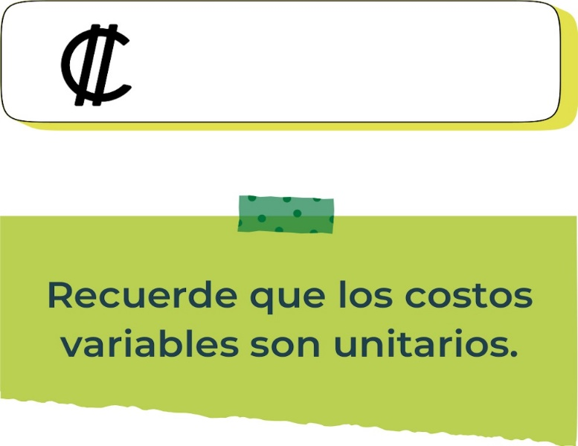
21 000

Determine el punto de equilibrio de su emprendimiento.
Te recordamos la fórmula del punto de equilibrio en unidades y monetario (colones):
Punto de equilibrio en Costos fijos totales

unidades | (Precio de venta - costo variable total)
Punto de equilibrio | Precio de venta x punto
monetario | de equilibrio en
unidades

Realiza el cálculo:
Punto de equilibrio en unidades 52.84

Punto de equilibrio monetario 1 109 640
Recuerda: El punto de equilibrio te ayuda a  conocer cuántas unidades o servicios debés vender para que podás recuperar tu inversión.

Actividad #9
Determine cuáles son los pasivos y activos de su negocio. Solamente, debes mencionar cuáles serían los activos y pasivos, no es necesario poner el valor monetario de los mismos.
Activos Pasivos
Dinero en caja Prestamos
Maquinaria Salarios
Vehículo Transporte Impuestos
Materia Prima Cuentas por pagar
Equipo de oficina Alquiler
Marcas Registradas Gastos Operativos
Ejemplos de activos: Terrenos, equipo de oficina, cuentas por cobrar, vehículos y patentes.
Ejemplos de pasivos: Deudas a corto y largo plazo, salarios, inventario y cuentas por pagar.

Investigue cuántos productos o servicios existen en el mercado iguales al que mi emprendimiento ofrece.

En el mercado existen varias empresas como la nuestra que se concentran en el bambú, pero mientras que las otras se concentran en hacer más que todo utensilios de bambú nosotros nos concentramos más en los muebles dándoles un mejor acabado por la dedicación y el tiempo, además en nuestro cantón no se observan empresas similares a la nuestra.

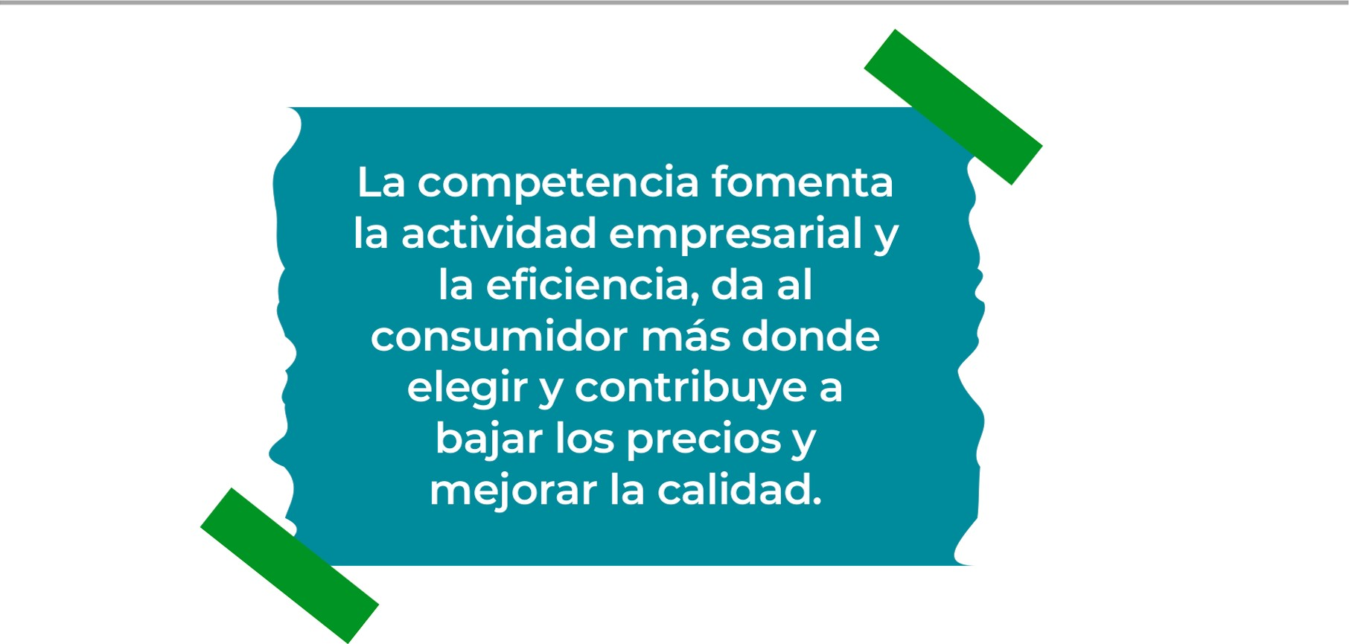


Determine cuál es la importancia de cumplir con las obligaciones tributarias y cómo se debe liquidar una empresa.
Importancia de las obligaciones tributarias:
Son importantes porque mediante el cumplimiento de las obligaciones fiscales se incautan multas o cargos ya que se mantiene al dia con los impuestos asegurando la operatividad dentro del marco legal dando confianza a los inversores y prestamistascreanso una estabilidad financiera. Mejora la planificación y se evita la acumulación de deudas. Además se conntribuye con el desarrollo económico dado que los impuestos son fundamentales para el financiamiento público.
¿Cómo se liquida una empresa?
Para liquidar una empresa se necesitan los siguientes pasos:
Cobrar las deudas pendientes.
- Pagar las deudas pendientes.
- Vender los bienes o activos.
- Realizar las actuaciones necesarias.

Una vez realizados estos pasos los socios deben reunirse y aprobar la disolución de la empresa acordando temas como:
- La cuota de liquidación resultante a repartir.
- Cese de los administradores y nombramiento de los liquidadores.
- Aprobación del balance de liquidación.

Guia para planear Yo Emprendo
¿Cuál es el tema que nos interesa? (Problema y descripción) | El tema es la utilización del bambú como materia prima para fabricar productos. El problema es que no es accesible a todo tipo de población porque conlleva un costo elevado.
¿Por qué es importante este tema? ( Justificación) | Es importante porque el bambú es una planta que no lleva mucho costo para producir ,la planta crece en cualquier zona del país además es biodegradable ayudando así al planeta.
¿Para quiénes lo vamos a hacer? (Público meta) | Este producto es para la clase media que desee obtener productos elegantes e innovadores, también para las micro empresas.

¿Para qué es la actividad?  (Objetivo) |  | ¿Qué vamos a hacer?  (Actividades) |  | ¿Qué queremos lograr?  (Metas y Resultados)
  Generar ingresos contribuyendo con el  desarrollo sostenible |  |   Creación de muebles |  | Muebles de alta calidad  construidos con un producto que al finalizar su vida útil se descompone en el medio ambiente.

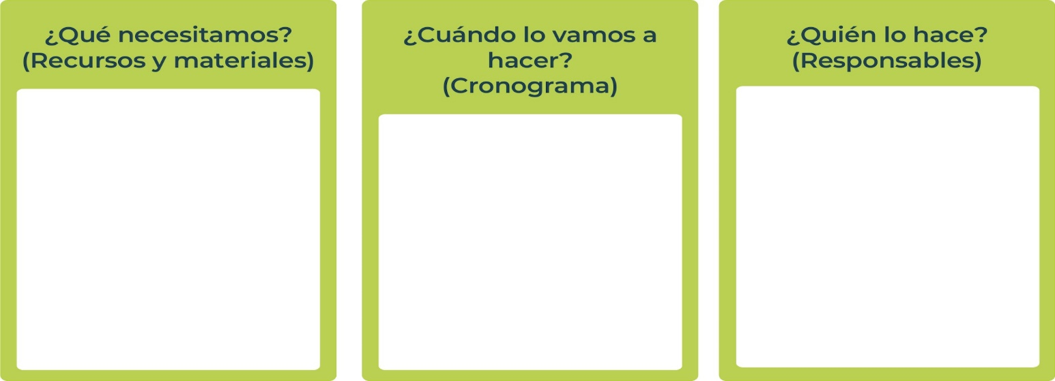

Bambú
Préstramos 19-2-2024 (Préstamo) Jefe(Shelsy)
Maquinaria
Dinero 25-2-2024(recoger materiales) Dos empleados
27-2-2024(hacer muebles)
30-2-2024(préstamo)
15-3-24(escoger un lugar de trabajo)
17-3-24(Publicidad para el negocio)


NOTAS

MINISTERIO DEDIRECCIÓN DE EDUCACIÓN PÚBLICA VIDA ESTUDIANTIL SERVICIO COMUN ALESTUDIANTIL
©Junior Achievement Costa Rica,2024

